附件

云南省2026年度地质灾害防治方案
（征求意见稿）

一、2025年地质灾害概况

（一）灾情概况
2025年，全省共发生地质灾害378起，其中滑坡289起、泥石流59起、崩塌29起、地裂缝1起，灾害类型以滑坡为主。按灾情等级划分，小型347起、中型25起、大型5起、特大型1起。地质灾害共造成27人死亡（失踪）、4人受伤，直接经济损失1.86亿元。在人员伤亡与财产损失方面，滑坡造成人员伤亡最大，5起滑坡造成17人死亡，占总数的63%；泥石流造成经济损失最重，直接经济损失1.09亿元，占总数的59%。
2025年，全省经历24轮强降水过程和塔巴、桦加沙、博罗依、麦德姆、海鸥5轮台风，平均降水量达1241.4毫米，较历年平均水平增长15.8%，全年地质灾害发生数量是2024年的2.9倍，死亡和失踪人数下降60%，经济损失减少12%，属灾情严重但防灾成效明显的一年。全年共实施临时避让灾（险）情1337起，临时转移群众28859人；成功避让地质灾害132起，约占灾情总数的35%，避免人员伤亡4257人，避免直接经济损失2.63亿元。成功避让数量、避免伤亡人数和避免财产损失为历史年度最高。

（二）主要工作
一是提前部署，靠前指挥。全省各级党委、政府高度重视地质灾害防治工作，将地质灾害防治作为年度工作的重中之重，坚持主要领导亲自抓、分管领导靠前抓、主管部门具体抓、相关部门协同抓，每年结合实际，制定地质灾害防治方案，修订地质灾害应急预案，切实做到汛前有部署、全年抓落实、临灾有转移、救灾有保障、灾后有复盘。二是精细预报，精准调度。全省推行地质灾害“1262”递进式防范应对叫应工作机制，汛期建立实施“行政+技术”24小时双值班制度，开展省、州、县、乡、村“一叫到底”递进式预警叫应，实现地质灾害防御响应工作向“可预判、可行动”转变。气象、自然资源、交通、水利、应急、广电等部门紧密配合、高效协同，强化会商研判，各地按照“三个紧急撤离”“四个一律”原则，严格落实“转移谁、谁组织、何时转、往哪转、如何管”五个关键环节，做好转移避险全过程管理，印发《云南省强降雨期间提前转移避险管理办法》对因地质灾害转移避险给予20元/人·天补助，形成横向协同、上下贯通的防灾减灾合力，掌握防御主动权。三是专业下沉，主动支撑。依托地质灾害防治技术支撑体系，落实450余名专业技术人员“网格式”全覆盖驻州（市）包县、驻县联乡，支撑各地做好地质灾害巡排查、隐患认定、宣传培训、转移避险、灾险情预判、应急处置、系统填报等各项防范应对工作。建立的汛期地质灾害防御包片驻守工作机制，有效应对24轮次强降雨和5轮台风过境。确保在378起灾情发生后，专业技术人员随县级主管部门第一时间抵达现场开展应急调查和排查。四是强化培训，奖励报灾。汛前有序组织地质灾害防治知识“进企业、进工地、进农村、进社区、进学校、进家庭、进机关”的“七进”宣传月活动，全省共发放宣传手册20万册。邀请殷跃平院士培训授课，组织省级突发地质灾害应急演练，带动各地累计开展宣传培训4500余场、参训近14万人次，开展应急演练9800余场、参演37万余人。印发《云南省地质灾害成功避险奖励规定》，提高广大基层党员干部、群众主动巡查、主动识灾、主动报灾的积极性和参与度，年内132起地质灾害成功避险案例中，首先发现前兆信息、及时提供线索或主动采取措施为个人的有44起，为村委会、村小组或企事业单位的有64起；同时，新发现的52处地质灾害隐患，33处为群众报告。五是因地制宜，强化管控。在做好汛前排查、汛中巡查和汛后复查的基础上，实施9个州（市）31个县（市、区）雨雪冻融区专项排查、15个重点县精准化调查和898处遥感疑似隐患的现场核查，常态开展工程领域和矿山领域地质灾害隐患排查“百日攻坚”行动。累计发布地质灾害预警信息266天560期次，落实3.5万余名群测群防员对2.3万余处在册隐患点巡查监测，统筹9000余名网格巡查员推动44个重点县（市、区）的“隐患点+风险区”双控试点工作，安装4.64万台（套）设备对1万余处隐患点和风险区实时监控。稳步实施42个大型特大型地质灾害工程治理，有效保护3.4万余人、28亿余元生命财产安全。全力推动德钦、大关、盐津3个县城避险搬迁和专项国债搬迁收尾的同时，启动22992户近10万人的地质灾害搬迁。

二、地质灾害的威胁对象、范围

（一）地质灾害高发区域
2026年，全省地质灾害高发区域主要集中在滇东北乌蒙山区、滇西北“三江”流域高山峡谷区、横断山脉无量山西南段地区、大盈江流域、红河中下游地区，尤其是陡坡、沟口、谷地内的集镇、村庄、学校、交通干线、水利工程、矿山企业、设施农用地等地段。滇西、滇西南、滇东北地区公路（铁路）沿线、水电开发建设区、矿山开采区等人为活动较强烈的地段，亦属地质灾害易发区域（附图）。一是乌蒙山区金沙江中下游永善－水富－盐津－彝良－大关－镇雄－威信崩塌、滑坡、泥石流高易发区。该区地处金沙江中下游高中山峡谷地貌区，新构造运动活跃，岩石软硬相间，多陡崖，是我省崩塌、滑坡、泥石流极强活动区，暴发崩塌、滑坡、泥石流灾害的可能性增大。加之该区域人口密度大，公路建设、矿产资源、水力资源开发、陡坡耕植活动强烈，对地形地貌的扰动强烈，诱发地质灾害可能性大。二是乌蒙山区巧家－东川－寻甸泥石流、滑坡灾害高易发区。该区地处小江断裂带沿线，历史地震活动频度高、强度大，加之山体破碎区段多，滑坡、崩塌、泥石流隐患点密集，雨季极易加剧已有地质灾害活动，并诱发新的地质灾害。三是怒江中上游贡山－福贡－泸水崩塌、滑坡、泥石流灾害高易发区。该区地处滇西北横断山脉纵谷地带，地质构造复杂，南北向深大断裂发育，冻融作用等物理风化作用强烈，岩石破碎，是我省地壳抬升最强烈区，加之近年来怒江州基础建设较快，保泸高速、怒江美丽公路、易地扶贫集中安置区等重大工程建设对脆弱的地质环境扰动较大，更有利于地质灾害的发生，在内外动力地质作用及人类活动的共同影响下，滑坡、泥石流、崩塌地质灾害发育。四是澜沧江上游德钦－维西－兰坪滑坡、泥石流灾害高易发区和中游巍山－南涧－云县－景东－临沧－镇沅滑坡、泥石流灾害高易发区。该区地处滇西北横断山脉纵谷区和滇西高山峡谷地貌区，地质构造复杂，澜沧江断裂贯穿南北，无量山、把边江活动断裂发育，岩体破碎，软弱岩体分布广泛，外动力地质作用十分强烈，滑坡、泥石流地质灾害发育。加之公路、铁路等基础设施建设和矿产资源、水利资源开发建设活动强烈，雨季极易加剧已有地质灾害活动，诱发新的地质灾害。五是金沙江中上游宁蒗－永胜滑坡、泥石流灾害高易发区。该区地处金沙江上游中高山峡谷区，区内新构造运动强烈，地震活动频繁，滑坡、泥石流发育，斜坡不稳定地段增多。六是盈江－梁河－龙陵－陇川滑坡、泥石流灾害高易发区。该区属大盈江流域，区内新构造运动强烈，地质构造复杂，变质岩、岩浆岩体分布广泛，物理风化强烈，是泥石流、滑坡强活动区。七是红河流域新平－元江－红河－绿春－金平滑坡、泥石流灾害高易发区。该区地处红河流域哀牢山构造侵蚀高中山地貌区，红河断裂、哀牢山断裂发育，哀牢山变质岩体、软弱岩体分布广泛，地质环境条件脆弱，滑坡、泥石流灾害高发。

（二）重点防范县（市、区）
基于各县（市、区）的地质环境背景条件和地质灾害易发性分区评价结果，全面评估去年24轮强降水过程、5轮台风的影响，结合近五年来4次5级以上地震造成的岩土体结构破坏与强度下降因素以及突发地质灾害灾（险）情实际，依据今年降雨趋势、极端天气气候事件和地震预测结果，综合研判确定2026年受地质灾害威胁较大、需重点防范的县（市、区）共97个，详见附表。

三、2026年地质灾害重点防范期
据云南省气候中心预测，2026年全省平均降水偏少，极端天气气候事件多发强发，气候年景总体较差。1月至4月全省大部分地区降水偏少，仅文山州、红河州南部偏多10%～20%，其余地区接近常年同期或偏少；5月全省降水东多西少，雨季开始期接近常年或稍偏晚，文山州、曲靖市、昭通市偏多10%～20%；6月至8月降水南多北少，旱涝并存明显，西双版纳州、普洱市南部等地偏多10%～20%，迪庆州、丽江市等地偏少10%～20%，其余地区接近常年同期；9月至12月大部分地区降水偏多，雨季结束期接近常年，迪庆州、怒江州等地偏少10%～20%，昭通市、曲靖市等地偏多10%～20%。全省大部地区雨季于10月中旬前后结束，结束期接近常年。
结合降雨预测，全省地质灾害高发期仍为6月上旬至10月上旬，7月至8月最高发。其中，滇西北、滇东北还包括12月底至2月初的雨雪冻融期，怒江上游2月至4月的桃花汛期。结合近年来地质灾害发生特点，夜间、午饭、晚饭时段均属于地质灾害高频时段。

四、地质灾害防治措施

（一）强化职责分工，压实各级责任
一是各级政府对本行政区域地质灾害防治工作负总责，按照《中共云南省委办公厅 云南省人民政府办公厅关于构建全域全时地质灾害隐患风险综合防御体系的意见》的相关要求，组织有关部门和单位建立健全预防、发现、管控、处置闭环防御体系。二是各级自然资源主管部门负责本行政区域内全时段地质灾害防治的组织、协调、指导和监督工作，对经认定的因自然因素引发或难以确定责任人的地质灾害落实防治措施。其他行业主管部门按照职责分工负责指导督促本行业地质灾害防治和应急处置工作。三是各乡（镇）政府、街道办事处应当建立常态化巡查排查机制，加强地质灾害的群测群防、巡回检查，组织实施农村切坡建房隐患专项排查，发现险情及时处理和报告；落实“1262”精细化预报与响应联动机制，按照相关要求提前组织群众转移避险；落实受地质灾害威胁的村（居）民避险搬迁措施。四是各项目业主要在各行业主管部门的指导下，对工程建设、资源开发、生产经营等人为活动引发或可能遭受的地质灾害开展巡查排查、监测预警、治理搬迁等有效措施进行科学管控处置。

（二）完善预防机制，从源头上减少地质灾害
一是要科学做好规划引领。编制各类规划要充分运用和衔接地质灾害成果，尽量避让全新世活动性断裂带、地质灾害易发区和隐患点、地下采空区、洪泛区等危险地段，从规划选址源头避免和减轻地质灾害造成的损失。二是强化监管指导。各行业主管部门要督促本行业领域建设单位和工矿企业依法落实地质灾害危险性评估工作，避免因工程建设引发、加剧、遭受地质灾害，切实采取有力有效措施消除地质灾害风险隐患。要加强对2025年突发灾害的总结评估，认真汲取教训，在工程、矿山、公路沿线等领域的排查、设计、施工、验收等环节，要强化主管部门指导和地质灾害防治专家咨询力度。三是严防农村切坡建房新增隐患。县级自然资源部门要会同农业农村、住房城乡建设部门加强监督指导，乡（镇）政府、街道办事处要督促村民严格按照相关规划、宅基地审批和地质灾害危险性简易评估结果等科学选址建房，坚决避开地质灾害隐患点，尽量避开地质灾害高－中易发区，严格防控新增切坡建房隐患。自然资源主管部门要组织地质灾害易发区内无法避免切坡建房的宅基地完成地质灾害危险性简易评估。乡（镇）政府、街道办事处要统筹建立联审联办制度，按照《住房城乡建设等5部门关于加强农村房屋建设管理的指导意见》，做到“切坡必先治、治后再建房”，避免建设过程中及建成后产生新的切坡建房隐患风险。

（三）完善发现机制，精准识别地质灾害隐患
一是开展全领域地质灾害更新管理。各行业主管部门要紧盯责任范围内的地质灾害风险隐患点和风险区，重点围绕居民点、学校、医院、工矿企业、重大工程建设区、重要设施周边地区、景区景点、搬迁安置区、切坡建房区以及交通运输、水利电力设施沿线与场地等区域和部位，持续推进地质灾害风险隐患底数、危险区范围、受威胁对象和风险等级动态更新，实现对灾害隐患的精准识别与实时追踪。对新发现的隐患要及时核实威胁范围、灾害特征及成因，落实相关单位或个人的防灾责任，明确监测责任人并纳入各自管理台账。二是加强重点地区全时段排查防范。属地地质灾害应急指挥部要深入贯彻落实“一部三省”联合印发的《关于进一步加强乌蒙山区地质灾害防治工作的指导意见》及省地质灾害应急指挥部关于冬春季地质灾害防范相关部署，充分利用已有地质灾害调查成果，在开展常态化巡排查的基础上，采用遥感解译、专业队伍排查复核、群众查灾报灾等方式，加强乌蒙山区、高山峡谷区、雨雪冻融区等重点地区全时段地质灾害巡查排查。三是继续开展地质灾害隐患点和风险区更新调查。市、县两级自然资源主管部门要组织开展极端降雨条件下地质灾害隐患点和风险区更新调查，强化地质灾害防治管理信息系统数据录入校核，进一步核证、更新地质灾害隐患点和风险区相关信息，加强对重大单体或高位链式地质灾害进行风险评估。四是稳步推进地质灾害精准化调查。省自然资源厅要加快推进县域地质灾害精准化调查试点经验总结和成果应用，不断完善地质灾害精准化相关技术标准和管理办法，在乌蒙山区选择重点村镇探索开展村镇级地质灾害精准化调查。五是持续做好地质灾害遥感隐患识别。省自然资源厅要充分发挥省地质灾害隐患识别中心技术优势，适当加密重点区域、重点城镇地质灾害综合遥感识别频次，做好全省地质灾害隐患综合遥感识别和野外核查验证，对实地核证属于地质灾害隐患点的图斑，及时纳入当地的地质灾害隐患点管理台账，并落实群测群防监测员，制定单点应急预案与管控措施。

（四）完善管控机制，增强地质灾害风险防控能力
一是做好地质灾害气象风险预警。各级自然资源部门与气象部门要进一步健全预报会商和预警联动机制，充分发挥省、市、县三级地质灾害气象风险预警系统平台作用，分级分片区开展地质灾害气象风险预报预警信息发布。强化3天强降水过程气象风险预报、1天地质灾害气象风险预报预警和短时临灾气象风险预警等举措，畅通预警信息通道，确保预警信息及时发送至地方政府、相关部门、相关责任人、群测群防监测员和受威胁群众。二是筑牢地质灾害“人防+技防”监测体系。自然资源部门要持续发挥地质灾害“人防+技防”监测体系作用，在县、乡、村、组四级网格单元和隐患点构成的“4+1”防灾减灾责任体系基础上，持续发挥群测群防员、网格巡查员现场巡查监测的前哨作用。落实已建监测预警设备运维到期续费工作，不断优化完善各地的预警模型和判据，提升监测预警及响应水平。逐步扩大地质灾害监测预警的覆盖面，重点地区进一步加密地质灾害监测预警台站建设。三是深化落实“1262”精细化预警预报与响应联动机制。各级政府和有关行业主管部门要深化运用“1262”机制，强化地质灾害响应联动措施与信息共享，结合工作不断完善叫醒叫应机制，重点落实好“叫醒”“叫应”“转移谁”“谁来转”“何时转”“转到哪”“如何管”等关键环节责任分工和时限要求，优化“预警－叫应－处置－反馈”闭环管理。要将地质灾害威胁区域常住人口和外来人员、相关项目建设单位、参建单位、矿山企业防灾责任人纳入叫应对象，充分运用电话、微信群、应急广播、乡村大喇叭等手段，着力盯好信息传递“最后一公里”，确保预警信息第一时间传递到相关责任人。四是做好强降雨提前转移避险。严格按照“三个紧急避让”和“四个一律”做好强降雨提前转移避险，转移后落实好人员管控和防回流措施。转移途中人员可能遭受较大的地质灾害威胁时，采取“轮流守夜观察”“住前不住后，住上不住下”等措施降低风险，在确保安全的情况下，可就近选择“安全岛”进行临时避让。用好《云南省地质灾害成功避险奖励规定》和《云南省强降雨期间提前转移避险管理办法》，提升受威胁群众参与转移避险的积极性和配合度。五是持续探索推进“隐患点+风险区”双控。自然资源部门要推动防控重点由“隐患点”向“隐患点+风险区”转变，继续部署实施50个县（市、区）地质灾害“隐患点+风险区”双控。明确地质灾害风险双控职责分工，探索建立地质灾害风险双控全链条工作技术支撑体系和地质灾害风险双控制度机制，实现地质灾害隐患点与风险区全生命周期管理和风险双控全链条工作闭环管理。

（五）完善处置机制，减轻地质灾害风险
一是稳步有序推进综合治理。各级自然资源主管部门要持续加强地质灾害工程治理项目管理，推动工程治理项目及在建项目的顺利实施，对进度滞后的项目要深入分析原因，组织力量实施重点突破，确保按期完成任务，尽早发挥功效。其他行业主管部门要督促、指导相关责任主体单位，稳步推进地质灾害防治工程。严格落实工程建设项目“三同时”要求，做好资源开发、项目建设过程中可能引发或遭受的崩塌、滑坡、泥石流、地面塌陷等地质灾害的防治工程，及时消除隐患。鼓励县（市、区）政府统筹组织开展地质灾害排危除险，及时消除或降低地质灾害隐患威胁。二是提质增效按期完成地质灾害避险搬迁。各地各部门必须扛牢政治责任，锚定“2026年6月底前完成第一批7142户、12月底前全面完成22992户”的目标，有力有序推进地质灾害避险搬迁。省级专班要充分发挥综合协调和督导作用，强化常态化下沉指导；州（市）级要发挥划片包干机制作用，因地制宜、精准施策；县级要发挥一线工作优势，及时解决实际问题，推进项目如期开展。三是建立地质灾害动态长效化避险搬迁机制。省自然资源厅会同省财政厅研究制定《云南省地质灾害动态长效避险搬迁项目和补助资金管理办法》，推动全省地质灾害避险搬迁工作向制度化、规范化、长效化转变。县（市、区）政府要根据当地经济情况、地质灾害风险等级、群众搬迁意愿，做好安置点选址、地质灾害危险性评估、用地报批等前期工作等立项前期工作，待办法印发后按程序申报立项。

（六）强化支撑保障，提高应急救援能力
一是强化宣传培训演练。各级政府要组织开展全领域地质灾害防治科普宣传活动，按照“灾前参与预防预警，灾中配合避险转移，灾后响应安置重建”的流程化思路，以受威胁群众、在建工程及工矿企业工作人员为重点，分类宣传灾前、灾中、灾后等不同情况的防灾减灾救灾知识。要加强应急物资储备，组织好应急救援队伍，为应急处置做好充分准备，一旦灾情发生，要及时启动应急预案，迅速组织力量开展应急救援。要组织工程项目建设单位、参建单位、矿山企业及受地质灾害隐患威胁的区域在汛前至少开展一次应急演练，让相关防灾责任人、施工作业人员和受威胁人员清楚应急响应流程和避险信号、撤离路线、安置区域，明白收到预警之后如何行动，做到“撤得早、方向对、跑得快”。市、县两级要面向受地质灾害威胁的人员开展临灾避险演练，实现隐患点和风险区每年一次全覆盖，将主动避险转移与提前撤离作为预防地质灾害的首要有效措施，严格执行“强降雨期间提前转移紧急避险”制度。二是增强信息共享，强化应急联动。各级政府和有关行业主管部门要严格落实汛期24小时值班值守制度及领导带班制度，遇持续强降雨、单点暴雨等极端天气时段，要实行双人值班，严禁脱岗、顶岗，确保电话旁、风险点上、办公室里的值班值守人员时刻坚守岗位。工程项目建设单位、参建单位及矿山企业要落实应急处置队伍值班备勤，一旦突发地质灾害，要迅速组织力量，科学有序开展先期处置，抢早抢小，最大限度降低因灾损失，并严格落实信息报送制度，及时将险情灾情的时间、地点、对象、事件等基本要素和已经掌握的人员伤亡等情况如实向属地政府、有关行业主管部门报告，坚决杜绝迟报、谎报和瞒报。三是做好重大突发地质灾害技术支撑。充分发挥省、市、县3级地质灾害防治技术支撑体系作用，按照《云南省突发地质灾害应急预案》要求，做好突发地质灾害后方技术支撑，根据省厅安排，组织专业技术骨干在规定时限内赶赴前方现场，开展灾（险）情调查、成因分析、趋势研判、风险评估及应急处置方案制定等工作，为现场处置提供技术支撑，协助开展突发地质灾害复盘工作，梳理总结应对处置过程中存在问题和不足，持续提升全省重大突发地质灾害应急处置技术保障能力。

（七）强化科技赋能，提升地质灾害防御水平
一是扎实推进“乌蒙山区重大地质灾害易灾机理和风险防控研究”“数字孪生监测预警关键技术研究与集成示范应用”等重点科研项目实施及成果应用与推广。二是推进地质灾害“一张图”子场景建设，整合地质灾害信息化、调查评价、监测预警、气象风险预警、风险双控、综合防治等基础资料，融合感知数据，形成地质灾害综合信息图，实现一个平台进行灾害趋势研判、灾（险）情会商、预警产品制作与发布、防御响应和应急指挥调度。三是持续加强大数据、人工智能等新一代信息技术在地质灾害防治领域的深度融合与应用，逐步提升人工智能助力地质灾害防御水平。

附图

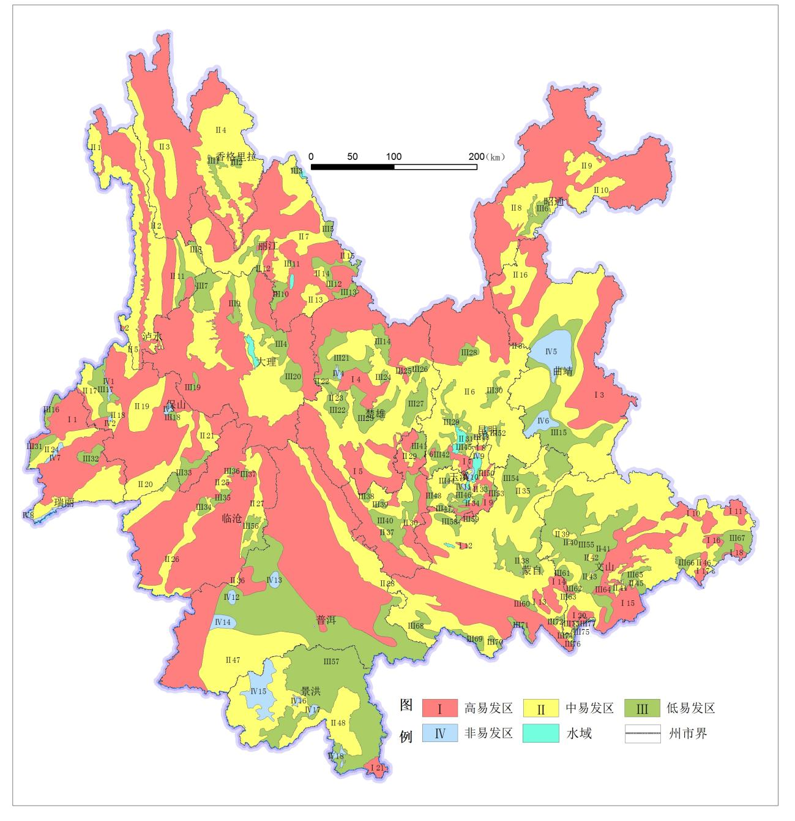
云南省2026年地质灾害易发性趋势预测分区图

附表
2026年地质灾害重点防范县（市、区）
州（市） | 县（市、区）
怒江州 | 贡山县、福贡县、泸水市、兰坪县
迪庆州 | 德钦县、香格里拉市、维西县
丽江市 | 古城区、永胜县、华坪县、玉龙县、宁蒗县
保山市 | 隆阳区、腾冲市、施甸县、龙陵县、昌宁县
德宏州 | 芒市、梁河县、盈江县、陇川县
大理州 | 大理市、祥云县、宾川县、弥渡县、永平县、云龙县、洱源县、剑川县、鹤庆县、漾濞县、巍山县、南涧县
昭通市 | 昭阳区、鲁甸县、巧家县、大关县、永善县、绥江县、彝良县、盐津县、威信县、镇雄县
红河州 | 个旧市、开远市、弥勒市、建水县、屏边县、元阳县、红河县、绿春县、金平县、河口县、石屏县
文山州 | 麻栗坡县、马关县、广南县、丘北县、富宁县、西畴县
普洱市 | 思茅区、宁洱县、墨江县、景谷县、镇沅县、江城县、孟连县、澜沧县、西盟县、景东县
玉溪市 | 通海县、华宁县、峨山县、新平县、元江县
楚雄州 | 武定县、牟定县、大姚县、永仁县、姚安县
昆明市 | 寻甸县、东川区、禄劝县
曲靖市 | 富源县、罗平县、宣威市、会泽县
临沧市 | 双江县、凤庆县、耿马县、永德县、镇康县、云县、临翔区
西双版纳州 | 景洪市、勐海县、勐腊县

